Руководство по разработке плагинов для
Minecraft (Paper) в VS Code
Часть 1: Подготовка рабочего окружения
Прежде чем писать код, необходимо настроить инструменты. Minecraft работает на Java, поэтому версия Java критически важна. Установка Java зависит от версии Minecraft.
- Minecraft 1.20.6 — 1.21.x: Требуется Java 21.
- Minecraft 1.18 — 1.20.4: Требуется Java 17.
Java: https://www.oracle.com/europe/java/technologies/
Выбор среды разработки. Создавать плагин можно где угодно, IntelliJ IDEA / VS Code. В данном гайде я буду использовать VS Code.
IntelliJ IDEA: https://www.jetbrains.com/idea/download/
VS Code: https://code.visualstudio.com/download
Настройка VS Code:
- Откройте VS Code.
- Перейдите во вкладку "Расширения" (Ctrl+Shift+X).
- Введите в поиске: Extension Pack for Java.
- Нажмите Install.
Система сборки Maven. Это инструмент, который:
- Автоматически скачивает библиотеки.
- Собирает проект в готовый .jar файл.
- Управляет версиями.
- Скачивать Maven не нужно, он встроен в расширение VS Code.
Также для сервера нужно скачать его ядро https://papermc.io/downloads/paper.
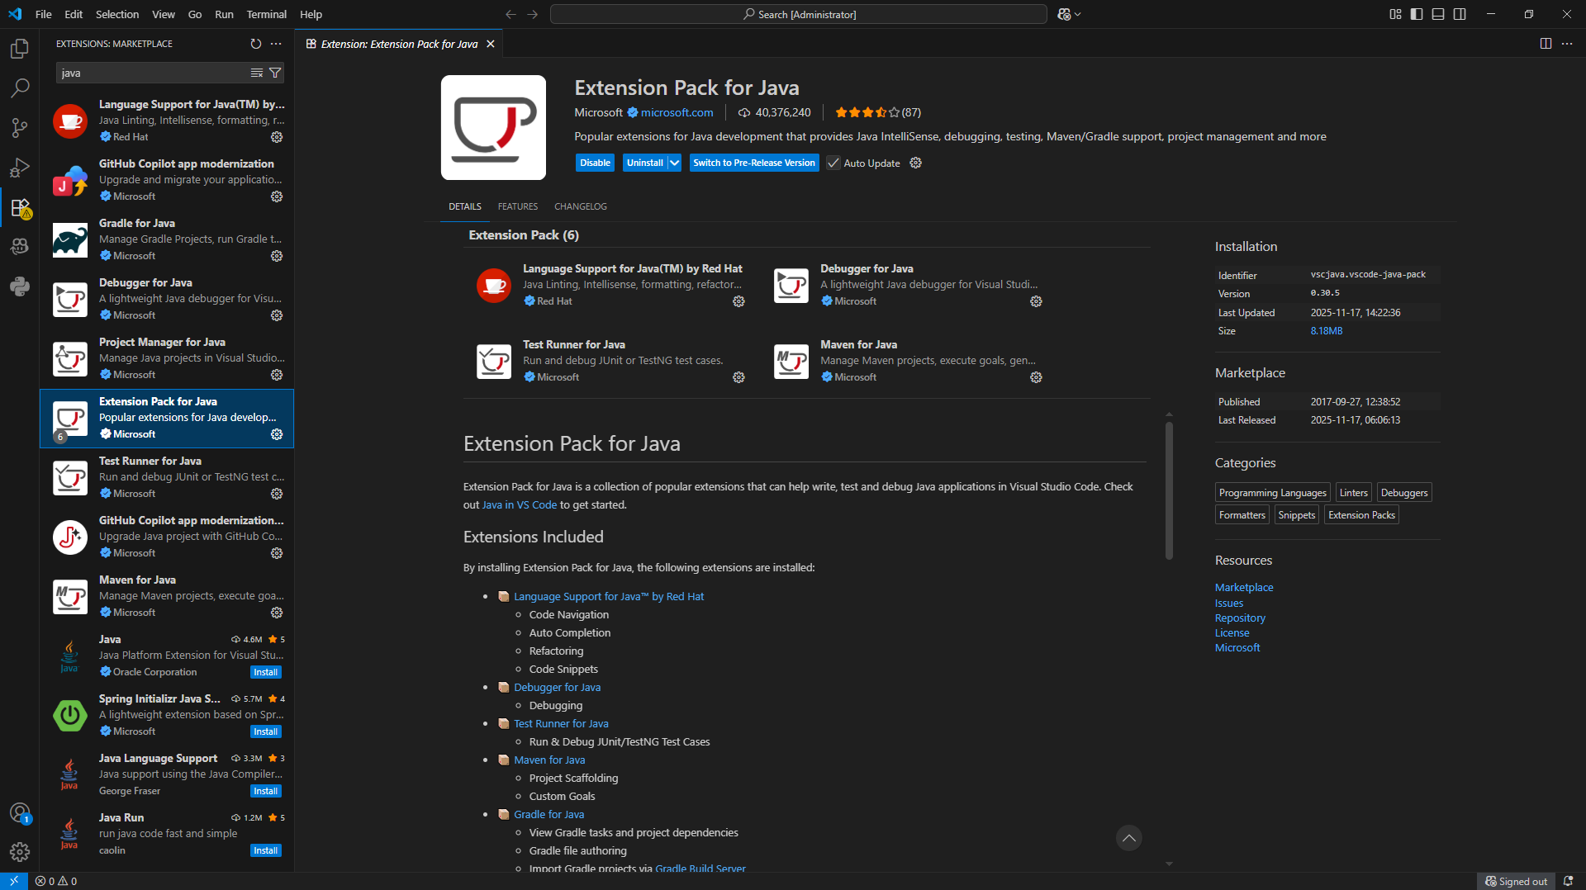
Часть 2: Создание проекта
В VS Code нажмите Ctrl+Shift+P (палитра команд) и введите Java: Create Java Project -> Maven -> maven-archetype-quickstart.
Выберите версию 1.4.
GroupId: com.example (это уникальная подпись, как домен сайта).
ArtifactId: Name (имя плагина).
Выберите папку на диске, где будет лежать проект.
Если проект не создастся:
- Откройте новый терминал (Ctrl+Shift+`)
- Перейдите в папку проекта (cd путь\к\проекту)
- Запустите сборку используя команду: «mvn archetype:generate "-DgroupId=com.example" "-DartifactId=name" "-DarchetypeArtifactId=maven-archetype-quickstart" "-DarchetypeVersion=1.4" "-DinteractiveMode=false"»
В терминале будет надпись «BUILD SUCCESS». Откройте папку проекта.
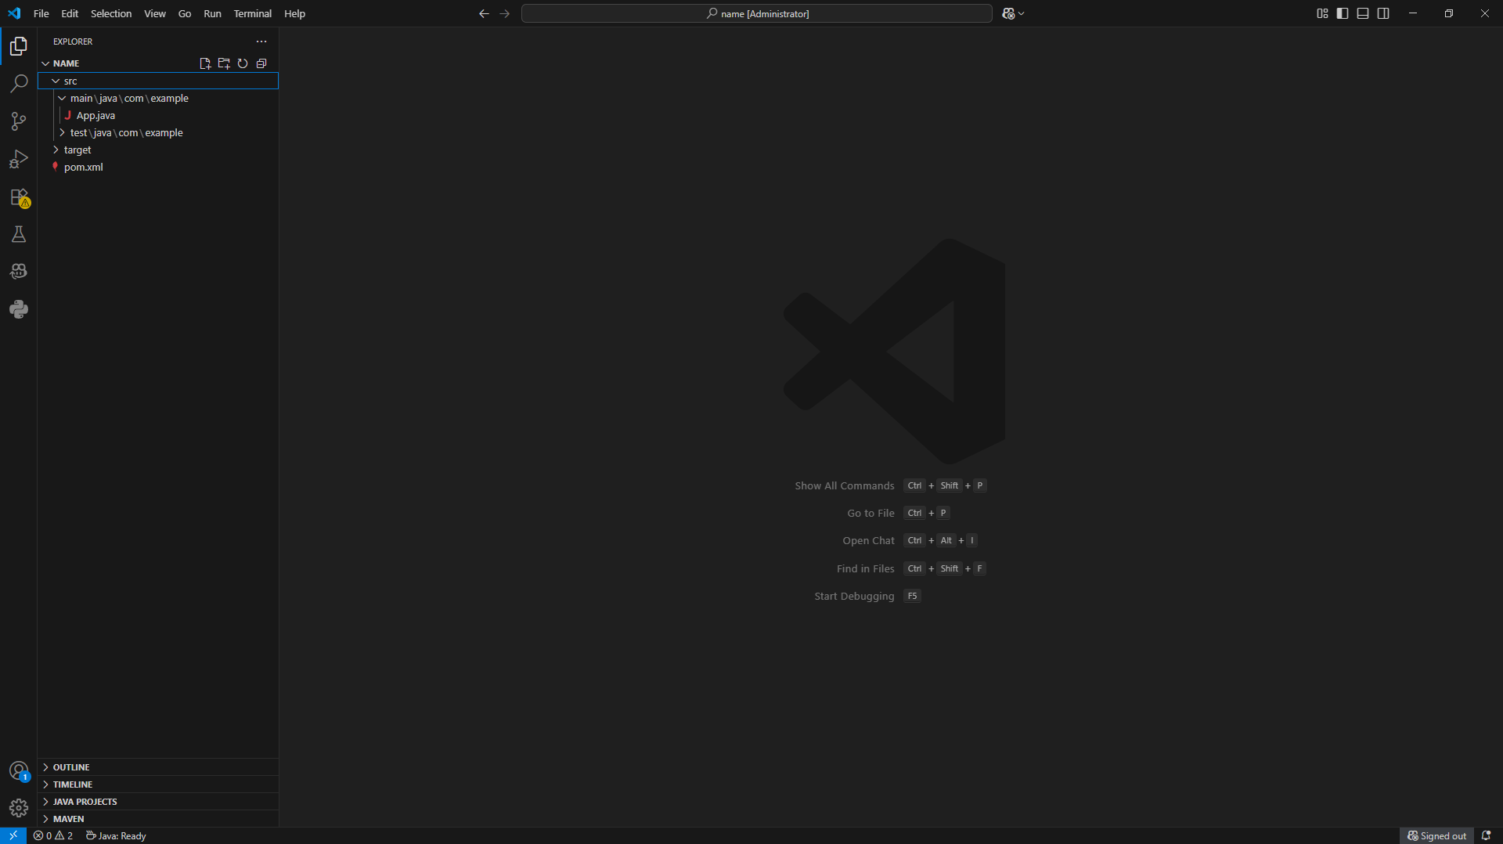
Настройка Maven
Перейдите в pom.xml. В <properties> укажите версию Java.
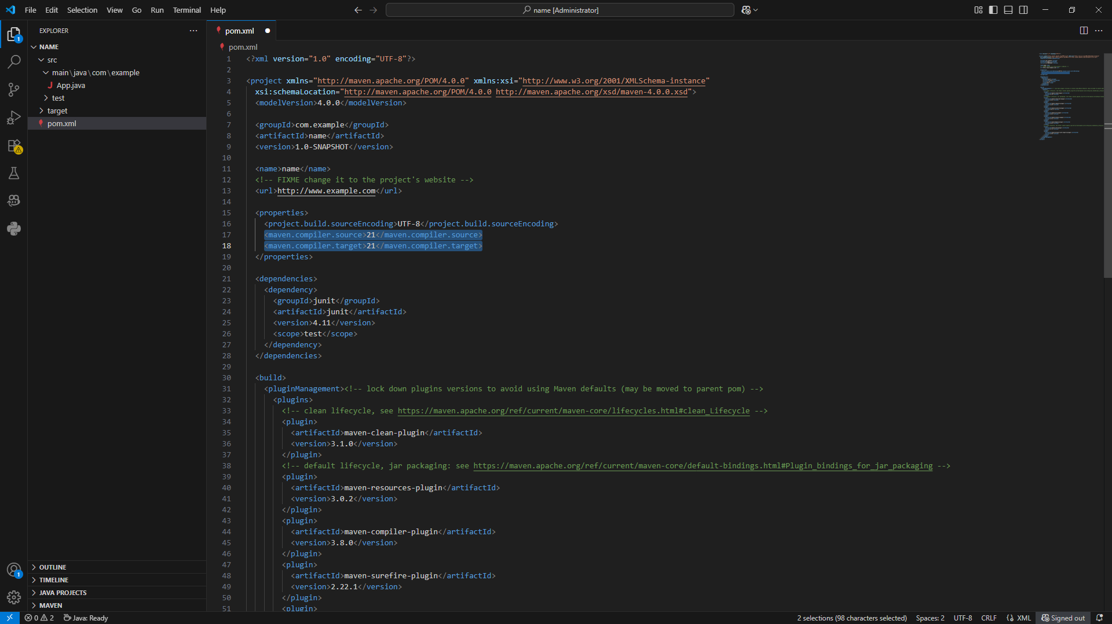
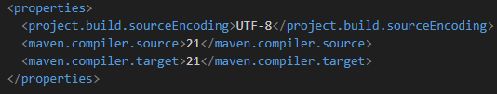
Также нужно указать репозиторий Paper и саму библиотеку, правильно подобрав версию:
<repositories>
<repository>
<id>papermc-repo</id>
<url>https://repo.papermc.io/repository/maven-public/</url>
</repository>
</repositories>

<dependencies>
<dependency>
<groupId>io.papermc.paper</groupId>
<artifactId>paper-api</artifactId>
<version>1.21.4-R0.1-SNAPSHOT</version>
<scope>provided</scope>
</dependency>
</dependencies>
Сохраните файл.
Часть 3: Написание кода
Откройте файл .java в src/main/java/com/example
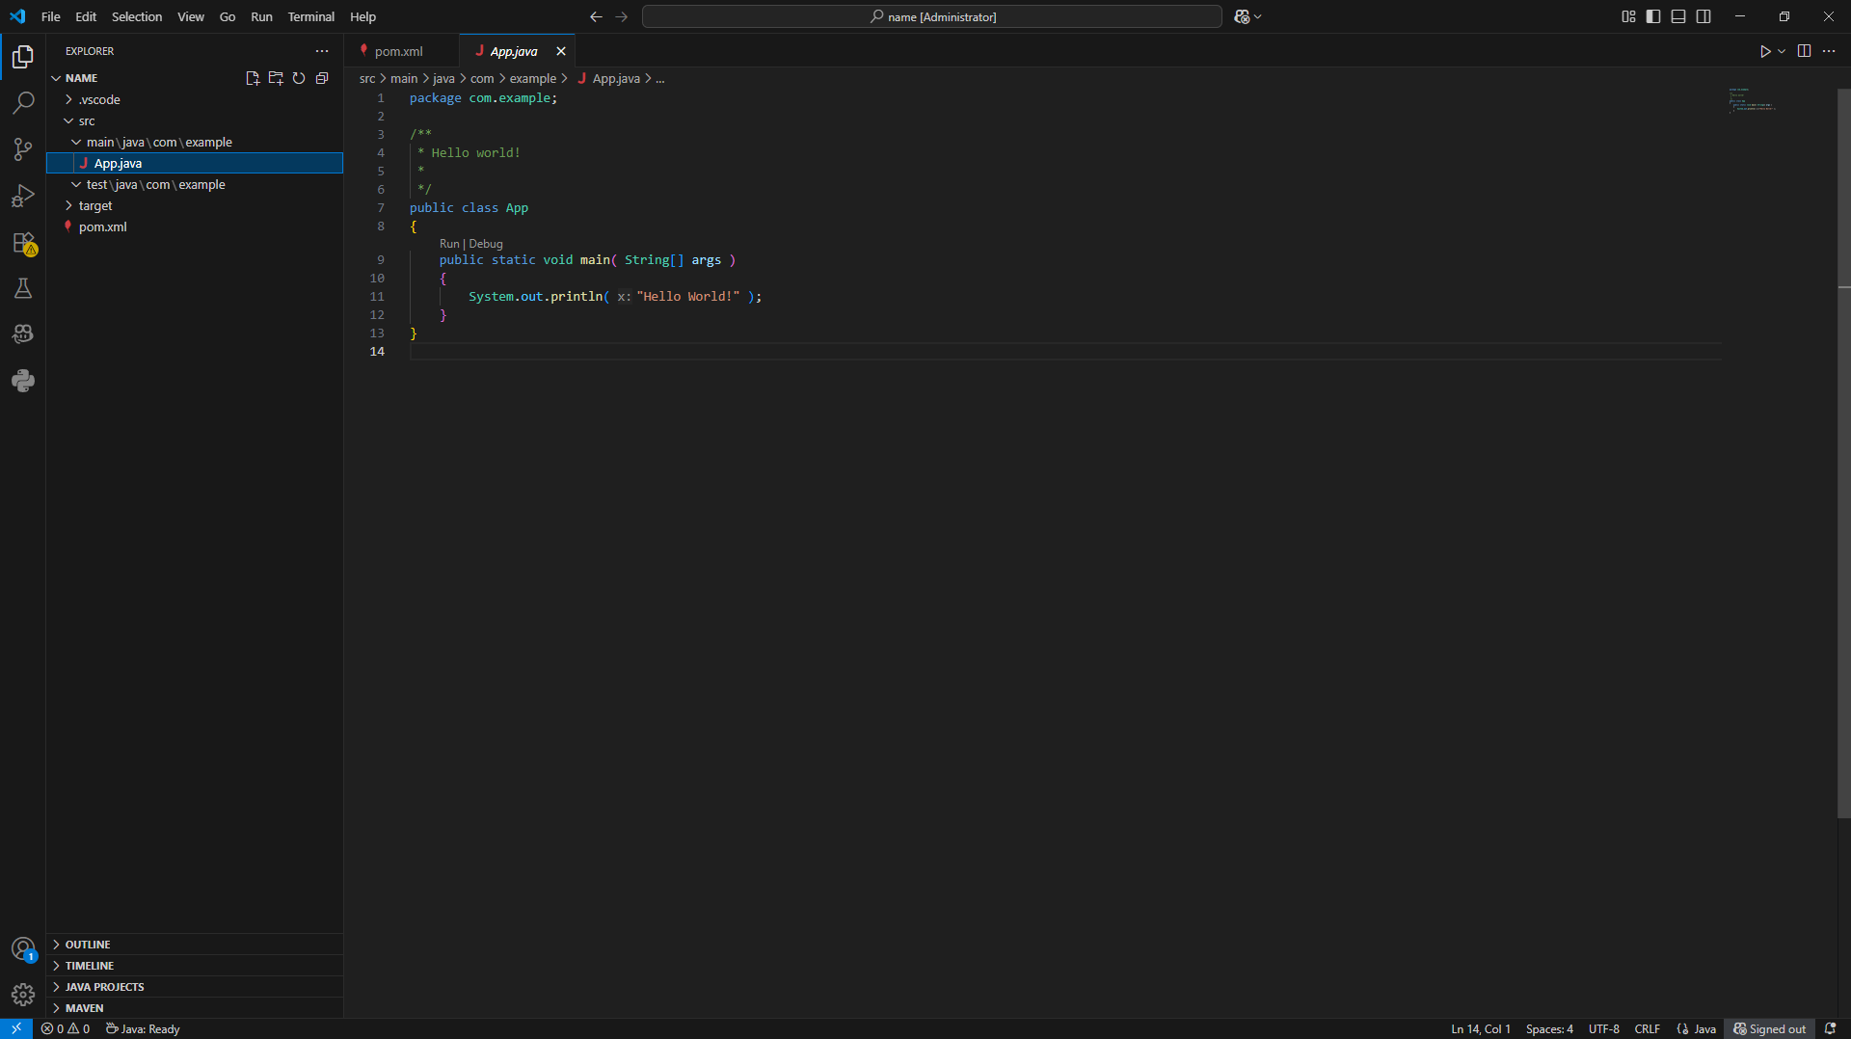
Здесь и будет находиться ваш код плагина. Начнем:
Создадим две функции, первая будет работать когда сервер включается,, вторая когда сервер выключается.
Добавим вывод какого-нибудь сообщения в консоль. Для работы нам понадобится import org.bukkit.plugin.java.JavaPlugin;
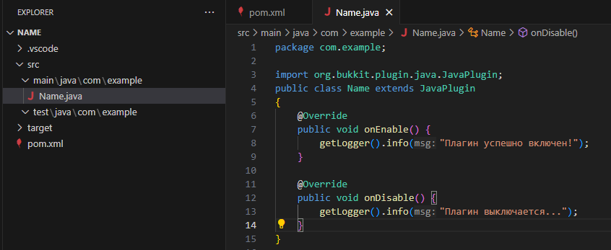
Также нужно настроить plugin.yml в src/main/resources. Если папки или файла нет просто создайте.
- name – название плагина
- version – версия плагина
- main – GroupId + ArtifactId
- api-version – версия api
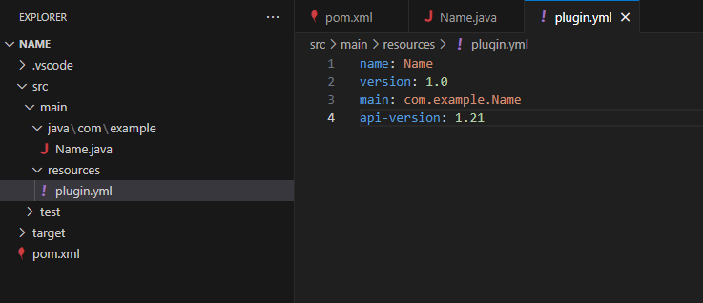
Можем проверить плагин. Нам нужно запустить сборку чтобы получить .jar файл для сервера. В Explorer раскрываем Maven. Переходим в Lifecycle и нажимаем на треугольник у package. Либо можно запустить сборку в терминале, откроем его и пропишем «mvn package»
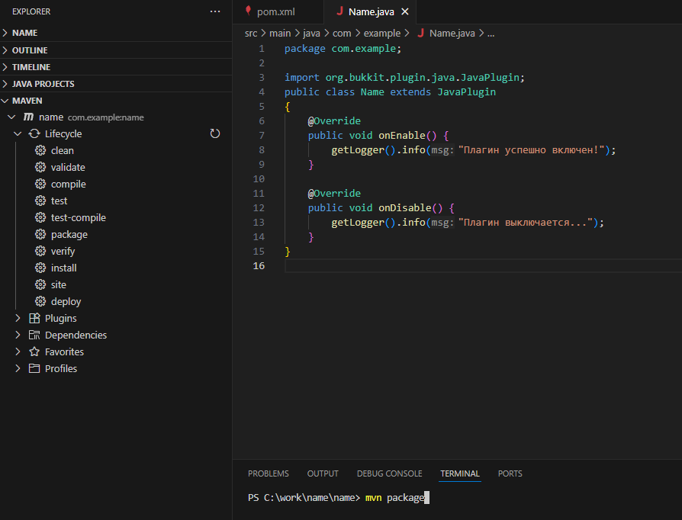
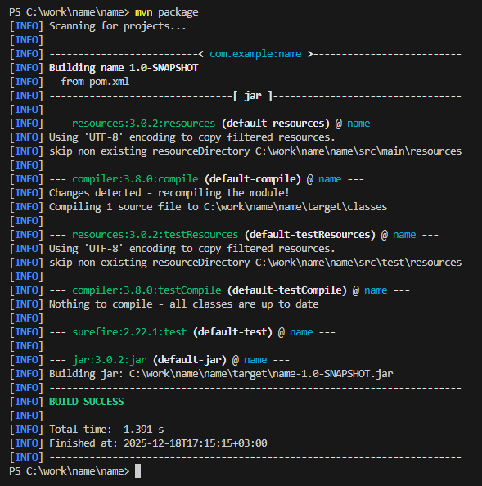
В папке target появится файл, его нужно переместить в папку plugins у нашего сервера и можно запускать.
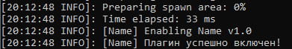
Плагинами чаще всего пишут специальные команды и ивенты. Продемонстрирую создание уникального предмета через команду. Создадим функцию для команд.
public boolean onCommand(CommandSender sender, Command cmd, String label, String[] args)
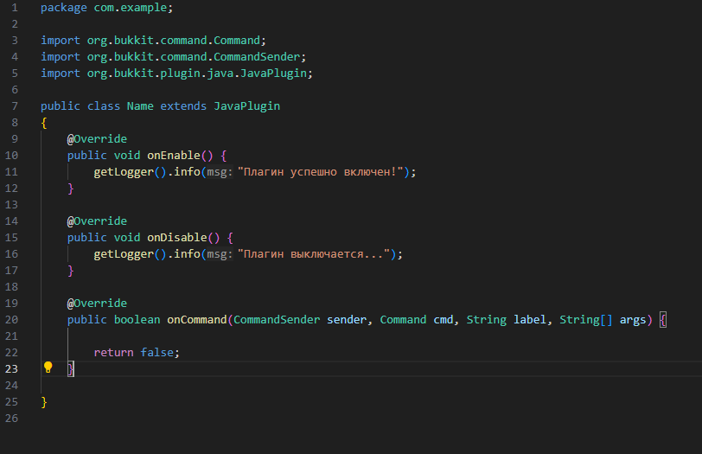
- CommandSender – отправитель команды, может быть как игроком так и консолью
- Command – сама команда
- String label — точный текст команды
- String[] args – это список аргументов, которые пишутся после команды, например /lorenote аргументы
Команда для получения уникальной предмета подразумевает что игрок будет получать предмет, а значит что нет смысла писать команду через консоль. Добавим проверку чтобы нашу команду делал именно игрок:
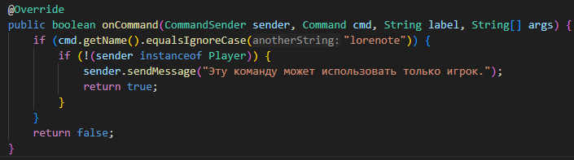
Добавим проверку чтобы вместе с командой были аргументы. Для красивого текста можно изменять цвет с помощью ChatColor:
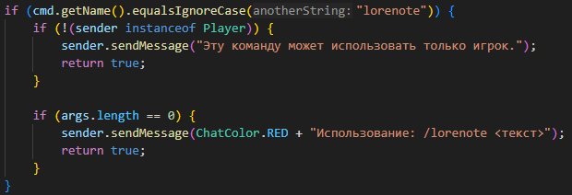
Создадим переменную player, которая преобразуется из CommandSender в Player, и переменную message, которая хранит полученные аргументы. Создадим отдельную функцию, которая будет делать нам уникальный предмет с текстом.
Создадим новый предмет при помощи ItemStack. Получаем его мета данные для последующего редактирования. Изменяем название предмета meta.setDisplayName(“”);. Добавляем текст как описание предмета и применяем изменения:
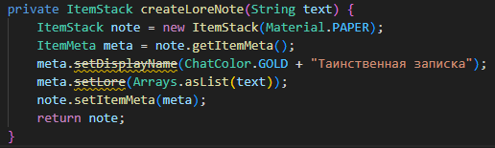
В onCommand добавим выполнение функции createLoreNote и выдадим игроку:
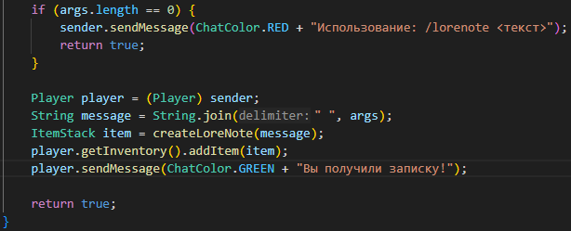
Также зарегистрируем команду в plugin.yml:
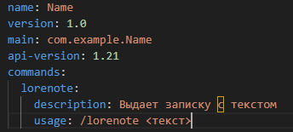
Собираем плагин и проверяем:
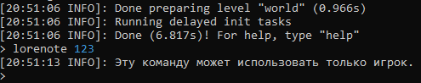
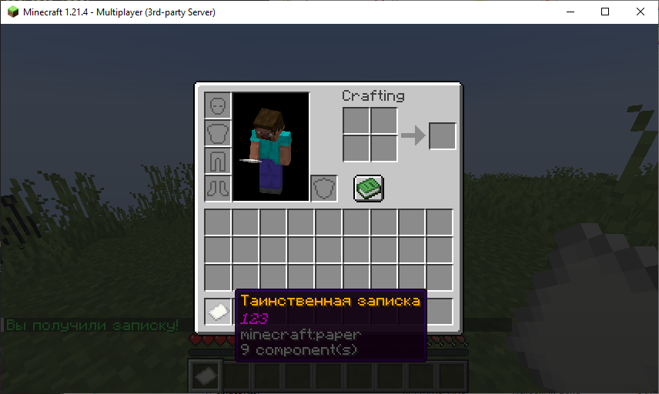
Теперь создадим ивент. Ивентом может быть все что происходит в Minecraft. Чтобы "услышать" ивент, класс должен реализовать интерфейс Listener(implements Listener), а над методом-обработчиком нужно написать аннотацию @EventHandler. Регистрируем событие чтобы onPortalCreate работал:
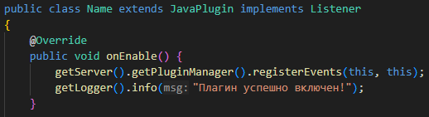
Сделаем разрушение портала в нижний мир во время зажигания:
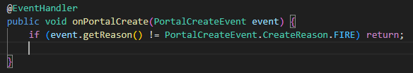
Сохраняем список блоков рамки. Добавим задержку в 1 тик чтобы плагин разрушил портал после его создания, иначе портал сохраняется, несмотря на то что мы плагином меняем блок рамки.
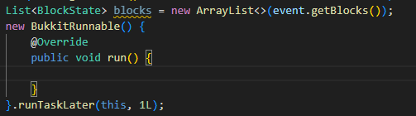
Находим в списке блок обсидиана и заменяем его, например на плачущий обсидиан.
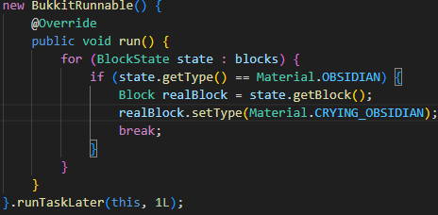
Также можем добавить визуальный и звуковой эффект при помощи .playSound и .spawnParticle соответственно.
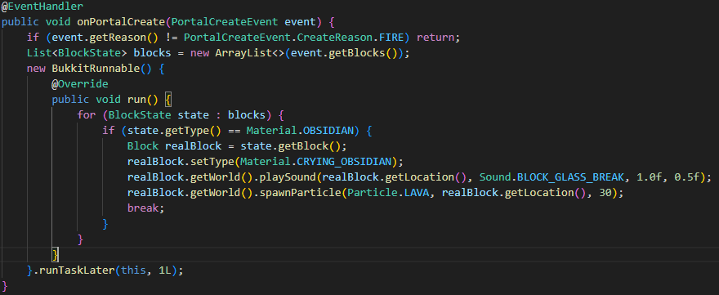
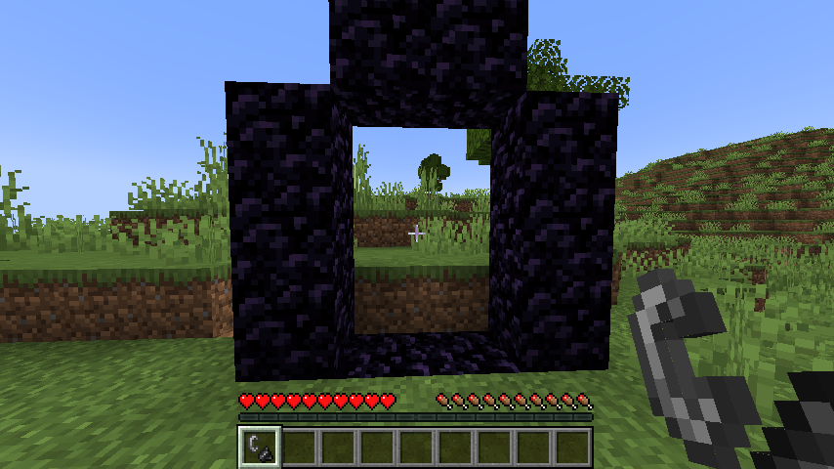
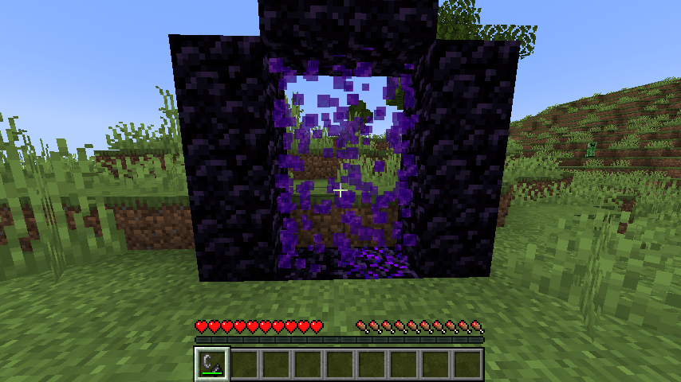
Совет: Если код подчеркнут красным, нажмите на него и нажмите Ctrl + . чтобы VS Code автоматически добавил нужный импорт
